ЛАБОРАТОРНЕ ЗАНЯТТЯ № 9
ТЕМА: Голонасінні рослини
Теоретичні питання
- Загальна характеристика голонасінних рослин.
- Класифікація.
- Розмноження голонасінних.

Чергування поколінь у сосни звичайної.
ЛІТЕРАТУРА
- Біологія. Навчальний посібник / за редакцією проф. Ю.І. Бажори. Одеса: Прес-кур’єр. 2012. 272 с.
- Шелест З.М., Войціцький В.М., Гайченко В.А., Байрак О.М. Біологія: Підручник для студентів ВНЗ. 2-ге вид., доповн. і переробл. Київ: Кондор, 2007. 760 с.
- https://redbook-ua.org/

1. Вивчення класифікації об’єктів
Царство _______________________

Відділ _______________________________  Клас ________________________________  Порядок _____________________________  Родина _______________________________  Рід _______________________________  Вид: сосна звичайна | Відділ _______________________________  Клас ________________________________  Порядок _____________________________  Родина _______________________________  Рід _______________________________  Вид: гінкго дволопатеве

2. Складіть список Голонасінних рослин, занесених до Червоної книги України.
_________________________________________________________________________________________________________________________________________________________________________________________________________________________________________________________________________________________________________________________________________________________________________________________________

3. Вивчити особливості будови та розмноження хвойних на прикладі сосни звичайної.
Розгляньте гербарні зразки трирічної гілки сосни звичайної. Зверніть увагу на наявність у неї двох типів пагонів - видовжених та вкорочених. Вкорочені пагони несуть по 2 довгі хвоїнки (кількість хвоїнок на вкороченому пагоні — таксономічна ознака у хвойних).'
На верхівках пагонів розташовані дрібні поодинокі (рідше по 2-3) шишки зеленого кольору з темно-червоним або буруватим відтінком (шишки 1-го року). Крім того, на гілках сосни є ще шишки зелені конусоподібні з закритими лусками (шишки 2-го року) та коричнево-бурі дерев'янисті з відкритими лусками (шишки 3-го року), при основі лусок в шишках 3-го року знаходиться дозріле насіння. При основі річних видовжених пагонів розташовані мікростробіли, які мають золотисто-жовтий колір.
Розгляньте поздовжній розріз мікростробіла на готовому мікропрепараті. Він складається з осі, до якої прикріплюються луски, що мають вигляд плоских листочків із загнутим угору широким зовнішнім краєм. На зовнішньому боці луски лежать по два великих опуклих пилкових мішки, в яких формується пилок.
Будову пилкового зерна (чоловічого гаметофіта) розгляньте при великому збільшенні мікроскопа. Пилкове зерно має овальну форму і вкрите двома оболонками — екзиною (зовнішня) і інтиною (внутрішня). На протилежних полюсах пилкового зерна екзина відшаровується від інтини і утворює дві повітряні камери. Під оболонками можна бачити дві клітини, які відрізняються розмірами: сифоногенна (велика) та спермагенна (дрібна). З сифоногенної клітини в процесі розвитку чоловічого гаметофіта після запилення утворюється пилкова трубка, а з спермагенної - статеві клітини (спермії).
Розгляньте поздовжній розріз жіночої шишки (мегастробіла) другого року життя. Вона складається з осі, до якої прикріплюються луски. У шишках першого року можна бачити два типи лусок (покривні й насінні), пізніше вони зростаються і складається враження (якщо розглядати шишки 2-го року та достиглі), що на осі шишки розташовані однотипні луски. При основі лусок в шишках вже 2-го року та в достиглих видно по дві насінини.
Розгляньте під лупою насінну луску із шишки другого року. На внутрішньому боці біля основи луски розташовані два білих насінні зачатки. Між двома виростами на нижньому кінці останніх є мікропіле (пилковхід) - отвір, який веде всередину насінного зачатку.
Внутрішню будову насінного зачатку вивчіть на поздовжньому зрізі шишки другого року розвитку в лупу. Він складається із покриву (інтегументу), під яким знаходиться опукле тіло — нуцелус. На верхівці інструмент не зростається, внаслідок чого тут є отвір — мікропіле (пилковхід), під яким знаходиться пилкова камера.
Спочатку в тканині нуцелуса утворюється одна материнська клітина. В результаті двох поділів вона дає чотири клітини, одна з яких перетворюється на мегаспору, три інші - редукуються.
Із мегаспори формується багатоклітинна тканина жіночого гаметофіту. У верхній частині гаметофіту напроти мікропіле лежать два архегонія з великими яйцеклітинами.
Після запліднення із зиготи, що утворилася, відразу ж починає розвиватись зародок. Ендосперм розростається і збагачується поживними речовинами. Нуцелус і інтегумент перетворюється на насінну оболонку. Так з насінного зачатка утворюється насінина.

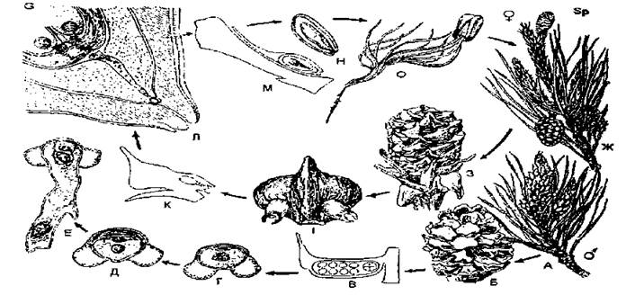

Рис. Цикл розвитку сосни звичайної (Pinus sylvestris):
А — гілка з чоловічими шишками; Б — чоловіча шишка; В — розріз мікроспорангія; Г-Е — проростання пилку; Ж — гілка з жіночими шишками; З — жіноча шишка; І — мегаспорофіл з двома насінними зачатками; К — мегаспорофіл збоку: Л — верхівка насінного зачатка; М, Н — насінина в розрізі; О — проросла насінина.

4. Ознайомитися з морфологічними особливостями пагонів та шишок різних видів хвойних.
Розглядаючи гербарні зразки різних видів хвойних, зверніть увагу на особливості будови їх пагонів. Насамперед видно, що серед хвойних є не лише види з голчастими листками, які сидять безпосередньо на видовжених вагонах (ялина, ялиця, тис, ялівець) або зібрані пучками на бічних укорочених пагонах (сосна, модрина тощо). У представників родів туя, кипарис, кипарисовик (Chamaecyparis Planch.) пагони вкриті дрібними лускоподібними листками, супротивно розташованими і притиснутими до стебла.
Серед хвойних, що мають лише видовжені пагони, у ялівця звичайного листки колючі і розташовані по 3 у мутовках, у ялини листки чотиригранні (на поперечному розрізі ромбічні), у тиса - ланцетоподібні або лінійні, зверху з добре помітною жилкою, а знизу з двома світлими смужками, що проходять по краю листка.
Шишки у ялівця і тиса соковиті, ягодоподібні, до 3 см діаметром (називаються шишкоягодами), у ялівця вони майже чорні, а у тиса - червоні.
У ялини і ялиці шишки здерев'янілі, у ялиці вони прямостоячі і після достигання насіння розпадаються, а у ялини - повислі і не розпадаються, а тільки розкриваються.
Кількість листків (хвоїнок) на вкорочених нагонах у хвойних - таксономічна ознака. Так у модрини і кедра хвоїнок у пучку буває дуже багато (кілька десятків), причому модрина листки на зиму скидає, а кедр ні.
Шишки модрини здерев'янілі, не розпадаються, шишки кедра після достигання насіння розпадаються.
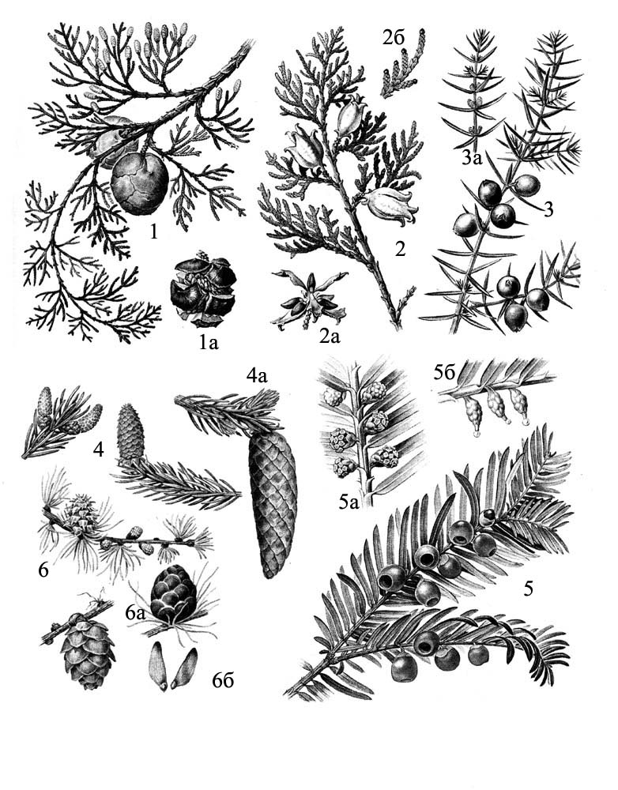
У сосни вкорочені пагони несуть по 2-3-5 (іноді 4 або 8) хвоїнок, довжина яких коливається від 2 до 45 см при ширині лише 1 -2 мм; листки на поперечному розрізі плоско - опуклі або тригранні, середня жилка з одним або двома пучками, це можна побачити, розглянувши поперечний розріз хвої сосни. Шишки сосни здерев'янілі, розкривні, різноманітні за формою і розмірами.

Рис. Пагони голонасінних рослин з шишками
Під якими номерами на малюнку показані пагони з шишками:
- модрини сибірської ( - гілочка з чоловічими та жіночими шишками, - дозріла та молода жіночі шишки, - насіння); - ялини звичайної ( - чоловічі шишки: молоді та дозріла, - жіноча дозріла шишка); - туї східної ( - гілка з молодими шишками, - окрема гілочка, - розкрита шишка); - ялівця звичайного( - гілка з шишками, - окрема гілочка); - кипариса вічнозеленого( - гілка з мікростробілами і шишками, - розкрита шишка); - тиса ягідного ( - гілка з насіням, - гілка з мікростробілами, - гілка з мегастробілами).

ЛАБОРАТОРНЕ ЗАНЯТТЯ № 10
ТЕМА: Покритонасінні рослини
Теоретичні питання
- Будова та еволюція квітки.
- Характерні ознаки класу Дводольні.
- Характерні ознаки класу Однодольні.
- Географічне поширення, екологія та практичне значення покритонасінних рослин

ЛІТЕРАТУРА
- Біологія. Навчальний посібник / за редакцією проф. Ю.І. Бажори. Одеса: Прес-кур’єр. 2012. 272 с.
- Шелест З.М., Войціцький В.М., Гайченко В.А., Байрак О.М. Біологія: Підручник для студентів ВНЗ. 2-ге вид., доповн. і переробл. Київ: Кондор, 2007. 760 с.
- https://redbook-ua.org/

1. Вивчення класифікації об’єктів
Царство _______________________

Відділ _______________________________  Клас ________________________________  Порядок _____________________________  Родина _______________________________  Рід _______________________________  Вид: вишня садова | Відділ _______________________________  Клас ________________________________  Порядок _____________________________  Родина _______________________________  Рід _______________________________  Вид: горох посівний
Відділ _______________________________  Клас ________________________________  Порядок _____________________________  Родина _______________________________  Рід _______________________________  Вид: лілія лісова | Відділ _______________________________  Клас ________________________________  Порядок _____________________________  Родина _______________________________  Рід _______________________________  Вид: цибуля городня

2. Складіть список покритонасінних рослин, занесених до Червоної книги України.
____________________________________________________________________________________________________________________________________________________________________________________________________________________________________________________________________________________________________________________________________________________________________________________________________________________________________________________________________________________________________________________________________________________________________________________________________________

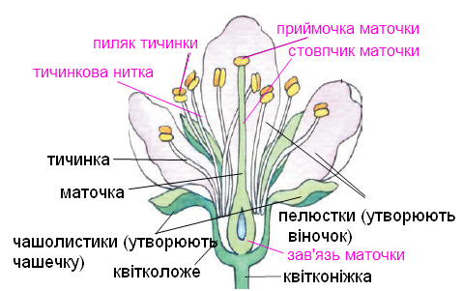

Рис. Будова квітки

3. Напишіть особливості будови вегетативних та генеративних органів різних представників класу Дводольні

Родина / вид.  укр., лат. | Життєві форми | Коренева система, видо-зміни | Стебло (тип стебла, галуже-ння) | Листок (форма та розчленування листкової пластинки, жилкування, листорозміщення) | Квітка (особливості будови, формула, суцвіття) | Плід, насіння | Значення
Розові

1.Вишня садова

2.Шипшина собача

Бобові

3. Горох посівний

Пасльонові

4. Картопля або паслін бульбистий.

Айстрові

5. Соняшник однорічний

4. Записати і вивчити по 5 українських та латинських назв найпоширеніших представників, які належать до родин Розові, Бобові, Пасльонові, Айстрові.

5. Напишіть особливості будови вегетативних та генеративних органів різних представників класу Однодольні
Родина / вид  укр., лат | Життєві форми | Коренева система, видо-зміни | Стебло (тип стебла, галуже-ння) | Листок (форма та розчленування листкової пластинки, жилкування, листорозміщення) | Квітка (особливості будови, формула, суцвіття) | Плід, насіння | Значення
Лілійні

1. Лілія лісова.

Цибулеві

2.Цибуля городня.

Амарилісові

3.Підсніжник звичайний.

Конвалієві

4.Конвалія травнева або звичайна.

Орхідні

5.Венерині черевички звичайні.

Злакові

6.Жито посівне.

6. Записати і вивчити українські та латинські назви 5 представників родин Лілійні, Цибулеві, Амарилісові, Конвалієві, Орхідні, Злакові.

